Przegląd pamięci półprzewodnikowych.

Początki półprzewodników i ich wykorzystanie w technologiach cyfrowych.
Od początku rozwoju elektrotechniki i elektroniki zauważono, że znacznym problemem są rozmiary urządzeń. Technologie lampowe umożliwiały wprawdzie tworzenie podstawowych typów układów, zarówno analogowych jak i cyfrowych (w tym pamięci) to jednak rozmiary tych urządzeń oraz pobierana przez nie ilość energii skutecznie ograniczały ich zastosowania. Dla przykładu pierwszy komputer zbudowany w roku 1945 i znany pod nazwą (ENIAC – Elecktronic Numerical Integrator And Komputer) wymagał wybudowania specjalnej hali wraz ze wzmacnianymi konstrukcjami stropowymi, gdyż ważył 27 ton i pobierał prąd o mocy 140kW, ale liczył z zawrotną jak na owe czasy prędkością pięciu tysięcy dodawań dziesięciocyfrowych liczb dziesiętnych na sekundę.
Przełomem okazało się skonstruowanie w roku 1947 tranzystora. Ten z początku niedoceniony wynalazek zrewolucjonizował współczesną elektronikę, a co za tym idzie całe nasze życie.
Tranzystory zastąpiły lampy elektronowe co skutkowało znacznym zmniejszeniem poboru prądu, a to z kolei umożliwiło stosowanie znacznie mniejszych elementów biernych. Jednostkowo mniejszy pobór mocy umożliwił też konstruowanie bardzo rozbudowanych konstrukcji zawierających dziesiątki, czy setki tranzystorów. Stąd był już tylko krok do układów scalonych w tym układów logicznych.

Przerzutniki.
Bardzo szybko okazało się, że tranzystor można wykorzystywać nie tylko jako wzmacniacz sygnałów, ale także jako urządzenie wykonujące operacje logiczne.
.
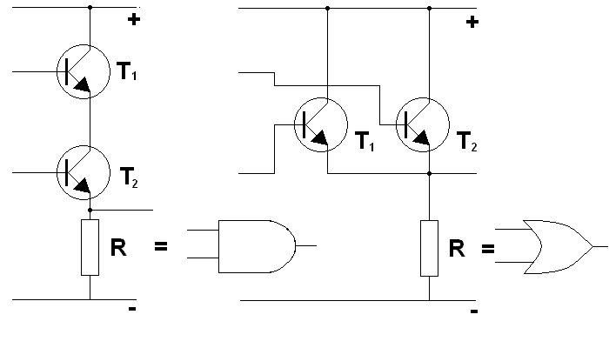
Właśnie te dwa zamieszczone powyżej schematy, przedstawiające połączenia szeregowe i równoległe tranzystorów (co przy odpowiednim wysterowaniu baz tranzystorów odpowiada bramkom logicznym AND i OR) zmieniły oblicze elektroniki cyfrowej. Zaczęto bowiem postrzegać tranzystor jako urządzenie nie tylko wzmacniające, ale i przełączające sygnały. Stało się rzeczą nieuniknioną powstanie tranzystorowych układów logicznych.
Poniżej tranzystorowa wersja przerzutnika RS.
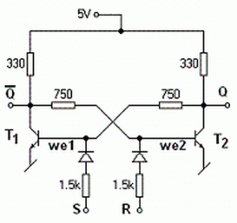

Układy cyfrowe serii TTL.
Naturalnym rozwojem technologii półprzewodnikowych było umieszczanie coraz większej liczby elementów półprzewodnikowych, ale także elementów biernych w jednej obudowie, a wreszcie na jednej półprzewodnikowej płytce stanowiącej podłoże układu scalonego. Pierwsze typy cyfrowych układów scalonych były zbudowane na bazie krzemowych tranzystorów bipolarnych typu n–p–n i nosiły oznaczenie TTL (Transistor – Transistor – Logic). Układy scalone tej serii nie osiągnęły bardzo wysokiego poziomu integracji niemniej w skład serii wchodziły wszystkie podstawowe układy niezbędne do budowy zaawansowanych logicznie systemów w tym pamięci poczynając od pojedynczych przerzutników po rejestry i wieloelementowe przerzutniki typu LATCH.

Przerzutnik czyli podstawowa jednostka pamięci.
To właśnie przerzutnik jest podstawową (z punktu widzenia elektroniki) jednostką pamięci. Przyjmuje bowiem na swoim wyjściu jeden z dwóch ustalonych stanów poziomu napięcia.
Wyróżniamy cztery podstawowe typy przerzutników, spełniających cztery różne funkcje w systemach informatycznych są to:
- Przerzutnik astabilny inaczej generator przebiegów prostokątnych W układach elektronicznych generuje ciągłe przebiegi prostokątne wykorzystywane zazwyczaj jako impulsy zegarowe dla przerzutników bistabilnych (pamięci).
- Przerzutnik bistabilny Jak sama nazwa wskazuje posiada dwa stany ustalone. Jest podstawową jednostka pamięci. Zapamiętuje jeden bit informacji.
- Przerzutnik monostabilny Generuje pojedyncze impulsy wyzwalające.
- Przerzutnik Schmitta Jednobitowy przetwornik A/D.
Najważniejszym typem przerzutnika z punktu widzenia tej pracy jest przerzutnik Bistabilny. Przerzutniki te występują w kilku odmianach jako asynchroniczne (tzn takie które nie wymagają do pracy impulsów zegarowych) i synchroniczne, wyzwalane poziomem, zboczem narastającym lub opadającym impulsu.
Poniżej zamieszczam schematy logiczne podstawowych typów przerzutników.
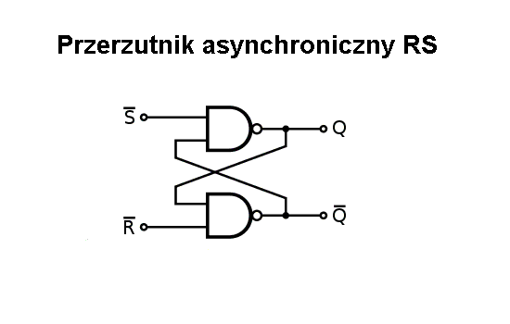
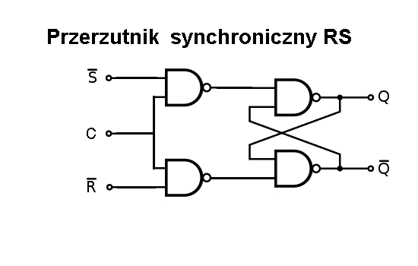

Przerzutniki typu D (flip-flop) nalezą do zbioru przerzutników wyzwalanych zboczem.
Przepisanie stanu wejścia D (informacyjnego) na wyjście Q następuje w czasie zmiany poziomu logicznego na wejściu zegarowym z niskiego na wysoki.
Przerzutnik typu D łatwo jest przekształcić w przerzutnik typu T i zrealizować dzielnik modulo 2 - tzw. dwójkę liczącą. Rejestry ośmiobitowe przechowujące jeden bajt pamięci są już integralnymi częściami układów komputerowych występują najczęściej w układach we / wy buforując dane wejściowe lub wyjściowe systemu.

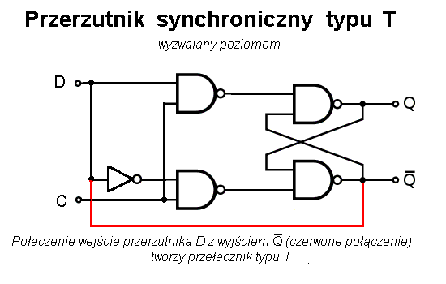
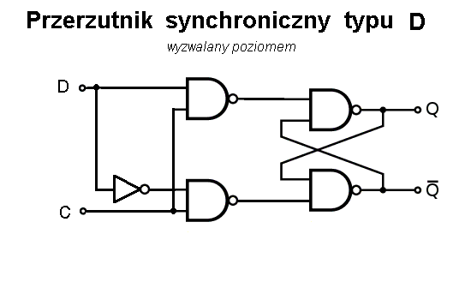

Kolejnym typem przerzutnika jest przerzutnik typu JK (rysunek poniżej).
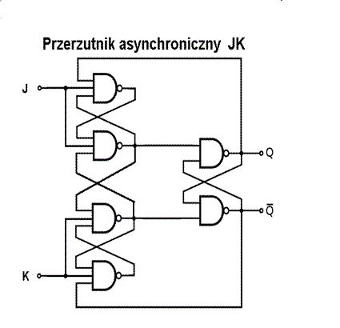
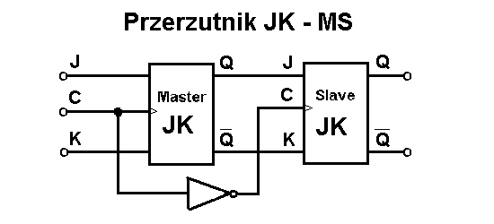
Poprzez kaskadowe połączenie przerzutników JK otrzymujemy przerzutnik JK – MS działający na obu zboczach sygnału. Przerzutniki dwuzboczowe typu Master-Slave mają mniejsze wymagania jeśli chodzi o stromość zboczy, co ma znaczenie szczególnie w układach we/wy.
W ich przypadku wewnętrzny przerzutnik Master zapamiętuje stan wejść
informacyjnych JK w momencie wystąpienia narastającego zbocza sygnału zegarowego, a zbocze opadające sygnału zegarowego przepisuje bit informacji z przerzutnika Master do
przerzutnika Slave (i na wyjścia). Przerzutnik typu JK-MS można przekształcił w dwójkę
liczącą przez podanie stanu wysokiego na oba wejścia J i K. W celu podwyższenia odporności
na zakłócenia dwuzboczowych przerzutników MS, w układach praktycznych dąży się do
skrócenia czasu trwania stanu wysokiego na wejściu zegarowym. Co najczęściej uzyskuje się przy użyciu tzw. Różniczkowania cyfrowego. Przerzutnik JK jest najbardziej uniwersalnym przerzutnikiem poprzez odpowiednie połączenie wyprowadzeń można otrzymać z niego wszystkie pozostałe typy przerzutników.

Łączenie przerzutników
Łącząc ze sobą kolejne przerzutniki możemy otrzymać licznik (rysunek poniżej),
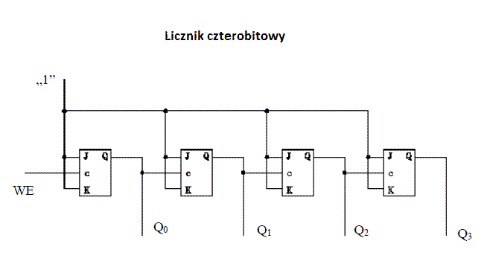rejestr szeregowy, równoległy, lub szeregowo – równoległy (w zależności od sposobu połączenia przerzutników). Na rysunku poniżej został przedstawiony czterobitowy rejestr szeregowo-równoległy.
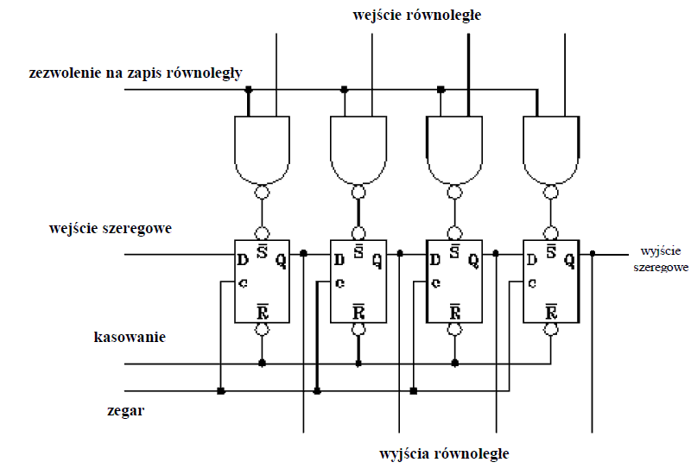
Ośmiobitowy rejestr to już pamięć. Należy przy tym zwrócić uwagę, że taka forma zapisu danych wykorzystuje binarny system liczbowy. Co determinuje całą technologię ich wykorzystania.

Typy pamięci
Najważniejszy podział pamięci przebiega pomiędzy pamięciami RAM – (Random Access Memory – pamięć o dostępie swobodnym) i ROM – (Read-Only Memory - pamięć tylko do odczytu).

Pamięci ROM
To rodzaj pamięci urządzenia elektronicznego, w szczególności komputera, zawierający stałe dane potrzebne w pracy urządzenia - na przykład procedury startowe komputera. Z pamięci tej dane można tylko odczytywać. Są w niej przechowywane podstawowe dane, które muszą zostać zachowane, nawet jeśli urządzenie utraci zasilanie w sposób niekontrolowany. W śród pamięci ROM możemy wyróżnić dwie podstawowe grupy pamięci, jednokrotnego zapisu i reprogramowalne.

Pamięci jednokrotnego zapisu
Do pierwszej grupy zaliczają się fabrycznie zaprogramowane pamięci ROM oraz pamięci jednokrotnego zapisu typu PROM – (Programmable read-only memory) Programowanie pamięci PROM polega na podaniu między linię bitu, a linię słowa napięcia od kilkunastu do kilkudziesięciu woltów, które przepala element łączący linię bitu i linię słowa. Opornik przepala się na przerwę, a tranzystory na zwarcie. Pamięci z matrycą oporową mają wpisane jedynki, a przy programowaniu wpisujemy 0. Pamięci z matrycą tranzystorową mają najczęściej wpisane 0, a przy programowaniu wpisujemy 1

Pamięci reprogramowalne
- EPROM – ( Erasable Programmable Read-Only Memory) – rodzaj pamięci cyfrowej w postaci układu scalonego, przechowującej zawartość także po odłączeniu zasilania. Wykorzystuje specjalnie skonstruowany tranzystor MOS z dwiema bramkami: sterującą, normalnie połączoną elektrycznie z resztą układu i bramką pamiętającą, odizolowaną od reszty układu. Pamięć EPROM programowana jest przy pomocy urządzenia elektronicznego, które podaje na dren tranzystora napięcie wyższe niż normalnie używane w obwodach elektronicznych (zwykle ok. 18 V, w układach cyfrowych stosuje się napięcia 3,3-5 V), zdolne do chwilowego przebicia warstwy izolacyjnej wokół bramki pamiętającej. Programowanie układu polega na przebiciu cienkiej warstwy izolatora i wpuszczeniu do bramki pamiętającej określonego ładunku elektrycznego. Jego obecność na stałe zatyka tranzystor, niezależnie od stanu drugiej bramki. Skasowanie pamięci polega na odprowadzeniu ładunku z bramki. Raz zapisana, pamięć EPROM może zostać skasowana jedynie przez wystawienie jej na działanie silnego światła ultrafioletowego (wymagana długość fali: 253,7 nm), które jonizuje izolator umożliwiając odpłynięcie zgromadzonego ładunku. Pamięci EPROM wielokrotnego programowania można rozpoznać po przeźroczystym okienku ze szkła kwarcowego na górze układu, przez które widać kość krzemową i które umożliwia dostęp światła ultrafioletowego w razie konieczności skasowania. Istnieją wersje jednokrotnego programowania (OTP), które nie posiadają okienka kasowania. Pamięć EPROM przechowuje dane przez około dziesięć do dwudziestu lat. Pozwala na około tysiąc cykli zapisu i dowolną liczbę cykli odczytu.
- EEPROM – ( Electrically-Erasable Programmable Read-Only Memory) – rodzaj nieulotnej pamięci komputerowej. Oznaczana również jako E²PROM. Pamięć EEPROM w odróżnieniu od pamięci EPROM może być kasowana tylko przy użyciu prądu elektrycznego. Liczba zapisów i kasowań jest ograniczona, w zależności od typu i producenta pamięci wynosi do 100,000 cykli. Po przekroczeniu tej wartości pamięć ulega uszkodzeniu. Liczba odczytów pamięci jest nieograniczona. Wykorzystywana do przechowywania małej ilości danych które muszą być dostępne po zaniku zasilania.
- FLASH – rodzaj pamięci EEPROM, pozwalającej na zapisywanie lub kasowanie wielu komórek pamięci podczas jednej operacji programowania. Jest to pamięć stała (nieulotna) – po odłączeniu zasilania nie traci swej zawartości. Standardowe pamięci EEPROM pozwalają zapisywać lub kasować tylko jedną komórkę pamięci na raz, co oznacza, że pamięci flash są znacznie szybsze, jeśli system je wykorzystujący zapisuje i odczytuje komórki o różnych adresach w tym samym czasie. Wszystkie typy pamięci Flash, jak i EEPROM, mają ograniczoną liczbę cykli kasowania, przekroczenie tej liczby powoduje uszkodzenie pamięci. Istnieją dwa rodzaje pamięci flash: NOR i NAND, różniące się typem bramki logicznej zastosowanej w komórkach pamięci.

Pamięci RAM
Te pamięci można podzielić na kilka sposobów. Pierwszy z tych podziałów to podział na pamięci statyczne i dynamiczne.

Pamięci statyczne
Pamięci statyczne (SRAM) – ich budowa oparta jest na przerzutnikach co powoduje, że wymagają one stałego zasilania. Układ przerzutnikowy nie daje także możliwości dużego upakowania danych (od czterech do sześciu tranzystorów na jeden bit pamięci), w zamian otrzymujemy bardzo szybkie pamięci o czasie dostępu ok.10ηs to jest blisko siedem razy szybciej niż w przypadku pamięci DRAM. Dlatego też te pamięci znajdują zastosowanie głównie jako niewielkie pamięci podręczne cache.
- L-1 cache – Zlokalizowana we wnętrzu procesora pamięć podręczna pierwszego poziomu przyspiesza dostęp do bloków pamięci wyższego poziomu, który stanowi zależnie od konstrukcji pamięć operacyjną lub pamięć podręczną drugiego poziomu (L-2). Z uwagi na ograniczenia rozmiarów i mocy procesora zawsze jest najmniejsza. Umieszczona jest najbliżej głównego jądra procesora i umożliwia najszybszą komunikację procesora. Typowe pamięć L-1 współczesnych procesorów są 2-drożne, posiadają rozdzieloną pamięć danych i kodu, a długość linii wynosi 64 B.
- L-2 cache – Pamięć drugiego poziomu, o rozmiarze od 128KB do 6MB, 2,4 lub 8-drożna, o długości linii od 64 do 128 B, jest wykorzystywana jako bufor pomiędzy stosunkowo bardzo wolną pamięcią RAM a jądrem procesora i pamięcią cache L1. Na bardzo starych procesorach jak np. Pentium, Pentium II była tylko pamięć poziomu pierwszego, pamięć poziomu drugiego znajdowała się na płycie głównej. Obecność pamięci drugiego poziomu powoduje duży wzrost wydajności w wielu aplikacjach - dzieje się tak, ponieważ dane poddawane obróbce muszą być pobierane z pamięci RAM, która ma opóźnienia rzędu kilkudziesięciu-kilkuset nanosekund. Dzisiejsze procesory są wyposażone w złożone układy przewidywania jakie dane będą potrzebne - dane te są pobierane z wyprzedzeniem do pamięci cache, która ma opóźnienia rzędu kilku-kilkunastu nanosekund, co znacznie skraca czas oczekiwania procesora na dane do obliczeń.
- L-3 cache – Cache procesora trzeciego poziomu jest wykorzystywana, kiedy pamięć L2 jest niewystarczająca aby pomieścić potrzebne dane. Najczęściej spotykana jest w procesorach dedykowanych do zastosowań serwerowych. Obecność cache trójpoziomowego pozwala znacząco na poprawę wydajności w stosunku do procesorów o konstrukcji pamięci dwupoziomowej w wielu aplikacjach i programach. Jest "ratunkiem" przed sięgnięciem po dane do powolnej pamięci RAM, aczkolwiek gdy w pamięci L3 brakuje miejsca komputer szuka "pomocy" w powolnej pamięci RAM. W systemach z wieloma procesorami lub rdzeniami, pamięci cache trzeciego poziomu najczęściej jest współdzielona przez wszystkie rdzenie i ma od kilkunastu do kilkuset megabajtów (w porównaniu do RAMu, która ma od kilkunastu gigabajtów do terabajta). Jej wysoka wydajność wynika z droższych i lepszych komponentów, oraz bliższego fizycznego ulokowania przy procesorze.

Pamięci dynamiczne
Pamięci dynamiczne (DRAM) – ich budowa oparta jest na specyficznych właściwościach pojemnościowych tranzystorów MOS. Poszczególne jej elementy zbudowane są z dwóch tranzystorów MOS, z których jeden pełni funkcję kondensatora, a drugi elementu separującego. W przeciwieństwie do pamięci statycznych nie wymagają stałego zasilania, a jedynie okresowego odświeżania zawartości (ze względu na rozładowywanie się kondensatorów). Dzięki takiemu zasilaniu zużywają mniej energii. Jednocześnie pojedyncza komórka pamięci dynamicznej składa się z mniejszej liczby elementów niż analogiczna komórka pamięci statycznej. Powyższe cechy pozwalają na większe upakowanie elementów w układach scalonych, co daje efekt w postaci niższych kosztów produkcji i pozwala na budowę układów pamięci o większych pojemnościach. Odświeżanie musi następować w regularnych odstępach czasu oraz bezpośrednio po każdej operacji odczytu i polega na ponownym zapisie odczytanej wartości w tych samych komórkach pamięci. Za odświeżanie odpowiedzialne są specjalizowane układy wspomagające (kontroler pamięci – obecnie najczęściej stanowi on integralną część chipsetu) bądź sam procesor. O ile pamięci statyczne stanowią integralną część innych układów np. procesorów o tyle pamięci dynamiczne są najczęściej produkowane jako samodzielne moduły i jako takie wykorzystywane w układach komputerowych. Pierwsze pamięci DRAM były instalowane jako pojedyncze kości, później standardem stały się moduły mocowane w płycie głównej.
- DIP (Dual In-line Package), czasami nazywany niezbyt poprawnie DIL (Dual In Line). W rzeczywistości skrót DIL (Dual In Line) dotyczy rodzaju obudowy elementów elektronicznych, głównie układów scalonych o małej i średniej skali integracji w tym pamięci z początków lat osiemdziesiątych.
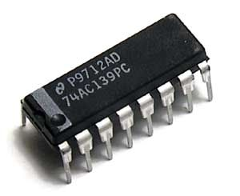
Rysunek 1

Na rysunku 1 układ scalony 74AC139PC (licznik rewersyjny) w obudowie DIL

- SIPP (Single Inline Pin Package) jest drugą generacją pamięci DRAM, która powstała w wyniku zapotrzebowania na rynku na łatwy w montażu na płycie głównej rodzaj pamięci RAM. Układ SIPP używał 30 pinów wzdłuż obrzeża i wyeliminował potrzebę, aby każdy chip DRAM był montowany indywidualnie. SIPP zrewolucjonizował sposób, w jaki komputery osobiste (PC) używały pamięci RAM, ponieważ znacznie szybciej można go było zmienić na inny model.

- SIMM (Single Inline Memory Module) to pojedynczy moduł pamięci liniowej. Jest to następna po SIPP generacja pamięci DRAM. Istotną innowacją w układzie SIMM było to, że nie posiadał od wystających elementów tzw. pinów tak jak w poprzedniej wersji DRAM, którą był SIPP, ponieważ były one umieszczone na powierzchni płytki montażowej. Inną ważną zmianą było też takie fizyczne ukształtowanie płytki pamięci SIMM, aby nie było można zainstalować jej niewłaściwie. Technicznie pomogło to wyeliminować możliwość potencjalnych uszkodzeń w trakcie montażu układu pamięci na płycie głównej. Moduły SIMM można podzielić na:
- starsze 30-pinowe (8 lub 9 bitowe): 256KB, 1MB, 4MB, 16MB
- nowsze 72-pinowe (32 lub 36 bitowe): 1 MB, 2 MB, 4 MB, 8 MB, 16 MB, 32 MB, 64 MB, 128 MB

    - SDRAM (Synchronous Dynamic Random Access Memory) – rodzaj pamięci o dostępie swobodnym wykorzystywana m.in. w komputerach jako pamięć operacyjna. Początkowo pod nazwą SDRAM kryły się układy obecnie nazywane SDR SDRAM. Przedrostek SDR pojawił się po wprowadzeniu pamięci DDR SDRAM. Pracują one w czterech prędkościach:
- 66 MHz = przepustowość 533 MB/s, czas dostępu 15-12 ns
- 100 MHz = przepustowość 800 MB/s, czas dostępu 10-8 ns
- 133 MHz = przepustowość 1067 MB/s, czas dostępu 7,5 ns
- 142 MHz = przepustowość 1133 MB/s, czas dostępu 7 ns
Są to chyba w tej chwili jajstarsze spotykane jeszcze w działającym sprzęcie typy pamięci.

  - RIMM (Rambus Inline Memory Module) – jeden z rodzajów kości pamięci komputerowej, na którym umieszczone są układy scalone z pamięcią Rambus DRAM (RDRAM).

  - Najpopularniejsze kości typu RIMM:
- 160-pinowe, stosowane SO-RIMM
- 184-pinowe, stosowane RIMM 16-bitowe
- 232-pinowa, stosowane RIMM 32-bitowe
- 326-pinowa, stosowane RIMM 64-bitowe
Kości 16-bitowe pamięci RIMM na płytach głównych muszą być montowane w parach, kości 32-bitowe mogą być instalowane pojedynczo. Każde niewykorzystane gniazdo pamięci na płycie głównej (ang. slot) musi być zamknięte specjalną zaślepką. Kości pamięci RIMM wyposażone są w radiator, konieczny do odprowadzania nadmiaru ciepła.

  - DDR SDRAM (Double Data Rate Synchronous Dynamic Random Access Memory) – rodzaj pamięci typu RAM stosowana w komputerach jako pamięć operacyjna oraz jako pamięć kart graficznych. Stosowane są dwa rodzaje oznaczeń pamięci DDR SDRAM. Mniejszy (np. DDR-200) mówi o częstotliwości efektywnej w porównaniu do SDR-SDRAM, z jaką działają kości. Natomiast większy (np. PC1600) mówi o teoretycznej przepustowości jaką mogą osiągnąć. Szerokość magistrali pamięci wynosi 64 bity. Przepustowość obliczana jest metodą:
- DDR-200 (PC-1600) – (64 bity * 2 * 100 MHz)/8 = 1,6 GiB/s
- DDR-266 (PC-2100) – (64 bity * 2 * 133 MHz)/8 = 2,1 GiB/s
- DDR-333 (PC-2700) – (64 bity * 2 * 166 MHz)/8 = 2,7 GiB/s
- DDR-400 (PC-3200) – (64 bity * 2 * 200 MHz)/8 = 3,2 GiB/s

  - DDR2 SDRAM (Double Data Rate 2 Synchronous Dynamic Random Access Memory) – kolejny po DDR standard pamięci RAM typu SDRAM, stosowany w komputerach jako pamięć operacyjna

  - DDR3 SDRAM (Double Data Rate 3 Synchronous Dynamic Random Access Memory ) – nowy standard pamięci RAM typu SDRAM, będący rozwinięciem pamięci DDR i DDR2, stosowanych w komputerach jako pamięć operacyjna. Pamięć DDR3 wykonana jest w technologii 90 nm, która umożliwia zastosowanie niższego napięcia (1,5 V w porównaniu z 1,8 V dla DDR2 i 2,5 V dla DDR). Dzięki temu pamięć DDR3 charakteryzuje się zmniejszonym poborem mocy o około 40% w stosunku do pamięci DDR2 oraz większą przepustowością w porównaniu do DDR2 i DDR

  - DDR4 SDRAM Kolejne, najnowsze rozwinięcie pamięci SDRAM. Pierwsze chipsety obsługujące ten typ pamięci pojawiły się w 2014 roku. Moduły DDR3 i DDR4 o takim samym taktowaniu i takich samych opóźnieniach mają identyczną teoretyczną przepustowość. Również pojemność modułów nie jest decydującym czynnikiem, bo obecnie produkowane kości DDR4 pozwalają budować tylko moduły 4- i 8-gigabajtowe. Do wyboru są więc takie same warianty pojemności. Przewagą DDR4 nad DDR3 miała być też energooszczędność, ale w biurkowych komputerach takie różnice giną na tle zapotrzebowania w energię pozostałych podzespołów, takich jak procesor i karta graficzna.

  - W tabeli poniżej zostały zebrane podstawowe parametry najpopularniejszych w tej chwili pamięci RAM

Nazwa Chipa | Napięcie zasilania | Częstotliwość Zegara | Cykl Zegara | Taktowanie Szyny | Nazwa Modułu | Transfer Szczytowy
DDR - 200 | 2.5 V | 100 MHz | 10 ns | 200 MHz | PC - 1600 | 1.6 GB/s
DDR - 266 | 2.5 V | 133 MHz | 7.5 ns | 266 MHz | PC - 2100 | 2.2 GB/s
DDR - 333 | 2.5 V | 166 MHz | 6 ns | 333 MHz | PC - 2700 | 2.7 GB/s
DDR - 400 | 2.5 V | 200 MHz | 5 ns | 400 MHz | PC - 3200 | 3.2 GB/s
DDR 2 - 400 | 1.8 V | 100 MHz | 10 ns | 200 MHz | PC 2 - 3200 | 3.2 GB/s
DDR 2 - 533 | 1.8 V | 133 MHz | 7.5 ns | 266 MHz | PC 2 - 4266 | 4.3 GB/s
DDR 2 - 667 | 1.8 V | 166 MHz | 6 ns | 333 MHz | PC 2 - 5300 | 5.3 GB/s
DDR 2 - 800 | 1.8 V | 200 MHz | 5 ns | 400 MHz | PC 2 - 6400 | 6.4 GB/s
DDR 2 - 1066 | 1.8 V | 266 MHz | 3.75 ns | 533 MHz | PC 2 - 8500 | 8.5 GB/s
DDR 2 - 1200 | 2.3V | 300 MHz | 3.33 ns | 600 MHz | PC 2 - 9600 | 9.6 GB/s
DDR 3 - 800 | 1.5 V | 100 MHz | 10 ns | 400 MHz | PC 3 - 6400 | 6.4 GB/s
DDR 3 - 1066 | 1.5 V | 133 MHz | 7.5 ns | 533 MHz | PC 3 - 8500 | 8.5 GB/s
DDR 3 - 1333 | 1.5 V | 166 MHz | 6 ns | 667 MHz | PC 3 - 10600 | 10.6 GB/s
DDR 3 - 1600 | 1.5 V | 200 MHz | 5 ns | 800 MHz | PC 3 - 12800 | 12.8 GB/s
DDR 3 - 1866 | 1.5 V | 233 MHz | 4,3 ns | 933 MHz | PC 3 - 15000 | 15 GB/s
DDR 3 - 2000 | 1.5 V | 250 MHz | 4 ns | 1000 MHz | PC 3 - 16000 | 16 GB/s
DDR 3 - 2133 | 1.5 V | 266 MHz | 3.8 ns | 1066 MHz | PC 3 - 17000 | 17 GB/s
DDR 3 - 2400 | 1.5 V | 300 MHz | 3.33 ns | 1200 MHz | PC 3 - 19200 | 19.2 GB/s
DDR 4 -1866 | 1.2 V | 233 MHz | 4,3 ns | 933 MHz | PC 3 - 15000 | 15 GB/s
DDR 4 - 2000 | 1.2 V | 250 MHz | 4 ns | 1000 MHz | PC 3 - 16000 | 16 GB/s
DDR 4 - 2133 | 1.2 V | 266 MHz | 3.8 ns | 1066 MHz | PC 3 - 17000 | 17 GB/s
DDR 4 - 2400 | 1.2 V | 300 MHz | 3.33 ns | 1200 MHz | PC 3 - 19200 | 19.2 GB/s

Kolorem czerwonym zaznaczono typy pamięci, które choć znajdują w typoszeregu pamięci to jednak z różnych względów ich dostępność jest ograniczona.

Pozostałe typy pamięci RAM
Oprócz wymienionych powyżej typów pamięci dynamicznych należy wspomnieć jeszcze o kilku typach wykorzystywanych dawniej i obecnie. Są to:
- FPM DRAM – (Fast Page Mode DRAM) – Jeden z popularniejszych typów pamięci do pracy z magistralą 66 Mhz
- EDO RAM – (Extended Data Output Random Access Memory)Podobnie jak FPM DRAM.
- VRAM – (Video RAM) – Specjalny typ pamięci wykorzystywany w niektórych kartach graficznych do przechowywania danych ramki obrazu.
- SO DIMM – (Small Outline Dual In-line Memory Module) są to funkcjonalnie te same pamięci jak te omówione w rozdziale „Pamięci dynamiczne” różnią się jedynie wielkością i układem pinów, są bowiem przeznaczone do pracy głównie w notebookach, komputerach małogabarytowych oraz w niektórych drukarkach biurowych wysokiej klasy.
- GDDR ÷ GDDR 5 –(Graphic Double Data Rate v1..5) Pamięci stosowane w kartach graficznych
- ECC RAM – rodzaj pamięci RAM, stosowana w serwerach. Moduły takiej pamięci są wyposażone w funkcję ECC (Error Correction Code) czyli kod korekcji błędów. Moduły te mają rozszerzoną szynę danych, którą oprócz samych danych przesyłane są kody kontrolne, pozwalające wykryć przekłamania pojedynczych bitów. Rozwiązanie to zapewnia większą stabilność systemu komputerowego niż w przypadku wykorzystania zwykłych kości pamięci, które nie obsługują ECC.

Przyszłość pamięci półprzewodnikowych

Możliwości rozwoju pamięci półprzewodnikowych wydają się dobiegać kresu. Wszystkie prace nad rozwojem pamięci kierują się ku nowym materiałom i technologiom. Kilka z nich z nich wymieniam poniżej.
- FRAM – nośnikiem danych jest kryształ (konstrukcja prototypowa)
- MEMS – pamięć mikroelektromechaniczna (konstrukcja eksperymantalna)
- MRAM – nośnikiem danych sa magnetyczne złącza tunelowe (konstrukcja
prototypowa)
- NRAM – Nanotube RAM – pamięć zbudowana z węglowych nanorurek (konstrukcja eksperymantalna)
- PRAM – elementem pamięciowym jest kryształ (konstrukcja prototypowa)

Literatura:

- Kalisz J.: Podstawy elektroniki cyfrowej, WKŁ , Warszawa 1998.
- Erik Seale: Electrical Part Packages WWW 2003 (Creative Common License)
- Wikipedia
- Mateusz Brzostek: DDR3 kontra DDR4 – test. PCLab.pl wrzesień 2014

Spis treści:

Przegląd pamięci półprzewodnikowych. 1
Początki półprzewodników i ich wykorzystanie w technologiach cyfrowych. 1
Przerzutniki. 1
Układy cyfrowe serii TTL. 2
Przerzutnik czyli podstawowa jednostka pamięci. 2
Łączenie przerzutników 5
Typy pamięci 6
Pamięci ROM 6
Pamięci RAM 7
Pozostałe typy pamięci RAM 10
Przyszłość pamięci półprzewodnikowych 11
Literatura: 11

